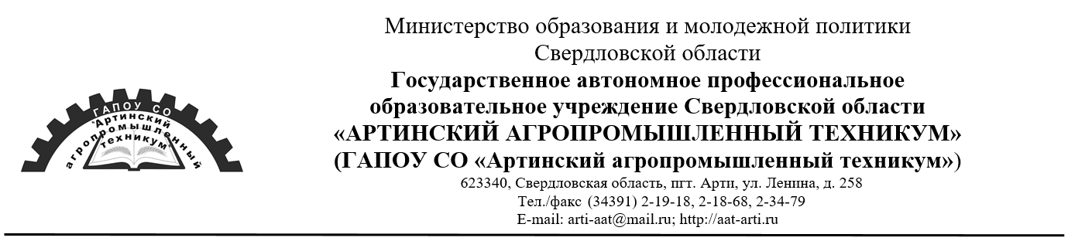

План-график аттестации педагогических работников

№ пп | ФИО | Должность |  | Категория | Период действия категории | Планируемая дата аттестации | Планируемая категория
На 2024 год
 | Ворона Татьяна Александровна | Методист |  | - | - | Сентябрь 2024г | ССЗ
 | Малофеева Юлия Алексеевна | Социальный педагог |  | 1 КК | С 24 декабря 2019г по 24 декабря 2024г | Декабрь 2024г | 1 КК
 |  | Педагог-психолог |  | 1 КК |  |  | 1 КК
 | Щапова Светлана Анатольевна | Мастер производственного обучения |  | ВКК |  |  | ВКК
 |  | Преподаватель |  | В КК |  |  | В КК
 | Рудаков Сергей Вячеславович | Преподаватель |  | 1 КК |  |  | 1 КК
 | Лысова Марина Викторовна | Мастер производственного обучения |  | 1 КК |  |  | 1 КК
 |  | Преподаватель |  | 1 КК | С 29 декабря 2020г по 29 декабря 2025г |  | 1 КК
 | Цаплина Екатерина Владимировна | Педагог-организатор |  | 1 КК | С 24 декабря 2019г по 24 декабря 2024г |  | 1 КК
 |  | Педагог дополнительного образования |  | 1 КК | С 29 декабря 2020г по 29 декабря 2025г |  | 1 КК
На 2025 год
 | Половников Николай Павлович | Преподаватель |  | 1 КК | С 25 февраля 2020г по 25 февраля 2025г | Февраль 2025г | 1 КК
 | Петров Игорь Митрофанович | Преподаватель – организатор ОБЖ |  | 1 КК |  |  | 1 КК
 | Бузмакова Татьяна Васильевна | Преподаватель |  | 1 КК | С 28 апреля 2020г по 28 апреля 2025г | Апрель 2025г | 1 КК
 | Мангилев Алексей Александрович | Мастер производственного обучения |  | 1 КК |  |  | 1 КК
 | Шарова Марина Федоровна | Преподаватель |  | В КК | С 27 ноября 2020г по 27 ноября 2025г | Ноябрь 2025г | В КК
 | Никифоров Николай Тимофеевич | Мастер производственного обучения |  | 1 КК |  |  | 1 КК
 | Рухмалев Александр Михайлович | Руководитель физического воспитания |  | 1 КК | С 29 декабря 2020г по 29 декабря 2025г |  | 1 КК
На 2026 год
 | Сабурова Марианна Юрьевна | Преподаватель |  | 1 КК | С 28 декабря 2021г по 27 декабря 2026г | Декабрь 2026г | 1 КК
 | Никифоров Андрей Николаевич | Мастер производственного обучения |  | 1 КК |  |  | 1 КК
На 2027 год
 | Швалева Надежда Константиновна |  | преподаватель | ССЗ | С 1 сентября 2022г по 1 сентября 2027г | Август 2027г | ССЗ
 | Сидько Сергей Викторович |  | Старший мастер | ССЗ |  |  | ССЗ
 | Мелехов Алексей Юрьевич |  | Мастер производственного обучения | ВКК | С 27 декабря 2022г по 26 декабря 2027г | Декабрь 2027г | ВКК
 |  |  | Преподаватель | ВКК |  |  | ВКК
 | Михряков Михаил Николаевич |  | Преподаватель | 1 КК |  |  | 1 КК
На 2028 год
 | Байдосова Светлана Александровна | Преподаватель |  | ВКК | С 28 февраля 2023г по 28 февраля 2028г | Февраль 2028г | ВКК
 | Овчинникова Вероника Анатольевна | Преподаватель |  | ВКК |  |  | ВКК
 | Сидько Сергей Викторович | Преподаватель |  | 1 КК |  |  | 1 КК
 |  | Мастер производственного обучения |  | 1 КК |  |  | 1 КК
 | Омельков Григорий Владимирович | Преподаватель |  | 1 КК |  |  | 1 КК
 |  | Мастер производственного обучения |  | 1 КК |  |  | 1 КК
 | Брызгунов Сергей Юрьевич | Мастер производственного обучения |  | 1 КК | С 28 марта 2023г по 27 марта 2028г | Март 2028г | 1 КК
 | Сибикина Катерина Владимировна | Преподаватель |  | 1 КК |  |  | 1 КК
 |  | Мастер производственного обучения |  | 1 КК |  |  | 1 КК

